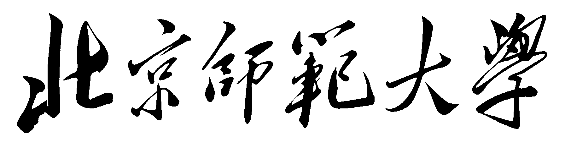

专科毕业报告

论文题目：关于学习×××的体会

姓 名：××
专 业：××专业
年 级：20xx级
层 次：高起专
学习中心：××学习中心
完成时间：2016年3 月15 日

（封面格式要求：论文题目为三号宋体加粗，姓名、专业、年级、层次、学习中心等为四号宋体加粗，日期为小四号宋体。

北京师范大学继续教育与教师培训学院

关于学习远程教育的心得体会
（题目格式要求：黑体三号字居中，副标题用小三号字）
（字数应为2500-5000字，正文字号为宋体小四号，开头空2字符，行距 20 磅）
远程教育是一种运用计算机网络技术等现代信息手段进行知识传播和学习的全新教育学习方法，最大程度地利用业余时间接受必要的面授辅导和学习支持服务，通过电子邮件、BBS留言板、网上答疑等方式参加学习与讨论，方式非常灵活，学生可按自己的学习需要、学习进度、学习方式等自主安排学习；不再象过去在学校那样，学生始终在老师的眼皮下规规矩矩，现在是什么时候学、怎么学、学什么都由自己说了算，非常适合我们这样的在职人员接受继续教育。学校也考虑到学生的实际情况，集中面授辅导一般安排在双休日进行，并预先将时间、地点、内容等有关安排通知学生，可以随时下载教学课件，通过收发电子邮件来接受教师“一对一”的详细解答。无论是“教”与“学”，从内容到形式都新颖独特，激发了我的学习兴趣，对我们不断地获取知识和提高教育层次是非常有益的，对日常医疗工作起到了极大的促进作用。三年来，在老师的指导教育下，在同学、朋友、家人的帮助支持下，我学到许多知识，取得较好的成绩，总结如下：
一、分析自我，树立学习信心，制定学习计划（格式要求：报告一级标题顶格写，字体：三号黑体，均加粗，段前后均 0.5 行。）（报告二级标题顶格写，字体：小三号黑体；均加粗，若出现三级标题，格式为1.2.3.，段前后均 0.5 行）
远程教育中难免会遇到许多困难和挫折，作为一个独立的学习者要对自己负起责任，树立和巩固学习信心，是伴随整个学习过程的一个重要任务。在学习上若漫无目标，无从入手，不仅会浪费掉很多宝贵的时间，还会对学习本身产生厌烦情绪。在每一次学习前最好先定出希望达到的目标，安排切实可行的学习进度和程度。但不能操之过急、急于求成，不要一次就定太高的目标，要循序渐进、实事求是，只有正确地评价和认识自己，客观地设定自己的期望值，才不至于因达不到过高目标而打击自己的学习信心。
二、培养积极的学习情绪，养成良好的学习习惯
把学习与个人生理及精神的最佳状态相结合，是最佳的学习策略。每个人都有自己的生物钟，你应该在日常生活中摸索掌握什么时段最适合自己的学习，在学习前先让自己进入一个良好的精神状态，让自己在精力最好、头脑最清醒、注意力最集中的时间段学习，保证取得更佳的、时半功倍的效果；疲劳作业、疲倦学习任何时候都不可取。在学习过程中没有必要强迫自己，当注意力减弱时，就适当地休息一会儿，喝点东西，散散步等，然后再集中精神专注学习。要确保利用好每一个点滴的学习机会，如果要阅读一些特别简易的读物，上下班途中坐车等车的时间就可利用…………。
三、多记笔记，提高领悟能力，增强记忆
大家都有过多年的学习经历，相信谁也不会否认笔记对于学习的重要性，尽管课件中已经包含了老师讲课演示用的幻灯片，但在听讲时适当作一下笔记仍然是有好处的，可在"阅读记录"处注释、标记重要的内容、自己的理解及疑问、调整与修改要点。多做笔记有助于提高学习效率，可以使自己更专注于老师的讲解；有助于加强记忆，特别是对考试前的复习很有帮助。有时候，除了把教材和光盘中重要的地方做下记录之外，还要综合其他相关资料，整理出一份内容较丰富的笔记。这份笔记应反映出你对学习资料的理解程度，运用自己的判断能力，把重点、难点、特殊内容记下来。…………
…………自我评价就是远程教育中自我负责学习的主要手段之一，具有自我诊断、自我激励、自我调控和自我改进学习的功能。现在，每天下班回家，我往往是先开计算机，看看有没有新的教学课件，若有的则先下载课件，在这段时间可以看一下电视，做些别的事情，然后可以从容地坐在书房里，开始学习远程教育课程。……
（……表示范例的中间内容省略）

